**AJÁNLATTÉTELI DOKUMENTÁCIÓ**

(természetes személy ajánlattevő részére)

**Zalaszentgrót Város Önkormányzat Polgármestere**

**az önkormányzat vagyonáról és a vagyongazdálkodás általános szabályairól szóló**

**22/2015. (XI.27.) önkormányzati rendelete, valamint a 117/2020. (X.29.) számú határozata alapján Zalaszentgrót belterület 1397/5 helyrajzi szám alatti Tároló- és Hűtőcsarnok hasznosítása bérbeadás útján kiírt nyilvános pályázati felhívásra**

**AJÁNLATTÉTELI ADATLAP**

|  |  |
| --- | --- |
| **I. Ajánlattevő** |  |
| Neve: |  |
| Születéskori neve: |  |
| Lakcíme: |  |
| Születési helye, ideje: |  |
| Anyja neve: |  |
| Személyazonosító igazolvány száma: |  |
| Személyi azonosító jele: |  |
| Adóazonosító jele: |  |
| Képviselőjének neve: |  |
| Telefonszáma/faxszáma: |  |
| E-mail címe: |  |

|  |  |
| --- | --- |
| **II. Ajánlat tárgya** | **Zalaszentgrót 1397/5 Tároló- és hűtőcsarnok** |

**2025 év**

*Az igényelt tárolót, helyiségeket adott hónapban kérjük X-el jelölni!*

|  |  |  |  |  |  |  |  |  |  |  |  |  |  |
| --- | --- | --- | --- | --- | --- | --- | --- | --- | --- | --- | --- | --- | --- |
|  | **Jan.** | **Febr.** | **Márc.** | **Ápr.** | **Máj.** | **Jún.** | **Júl.** | **Aug.** | **Szept.** | **Okt.** | **Nov.** | **Dec.** | **Ajánlati ár Nettó Ft/Hó** |
| Hűtött tároló 1. (36,57m2) |  |  |  |  |  |  |  |  |  |  |  |  |  |
| Hűtött tároló 2. (36,57m2) |  |  |  |  |  |  |  |  |  |  |  |  |  |
| Hűtött tároló 3. (11,61 m2) |  |  |  |  |  |  |  |  |  |  |  |  |  |
| Hűtött tároló 4. (11,61 m2) |  |  |  |  |  |  |  |  |  |  |  |  |  |
| Hűtött tároló 5. (11,61 m2) |  |  |  |  |  |  |  |  |  |  |  |  |  |
| Hűtött tároló 6. (11,61 m2) |  |  |  |  |  |  |  |  |  |  |  |  |  |
| Hűtött tároló 7. (11,61 m2) |  |  |  |  |  |  |  |  |  |  |  |  |  |
| Komplex Tároló- és Hűtőcsarnok (131,2 m2) |  |  |  |  |  |  |  |  |  |  |  |  |  |

Alaprajz 4. számú mellékletben!

**Kelt:** ........................................................., 2024. év ..................................... hó ......... napján

....................................................................

**ajánlattevő**

**2026 év**

*Az igényelt tárolót, helyiségeket adott hónapban kérjük X-el jelölni!*

|  |  |  |  |  |  |  |  |  |  |  |  |  |  |
| --- | --- | --- | --- | --- | --- | --- | --- | --- | --- | --- | --- | --- | --- |
|  | **Jan.** | **Febr.** | **Márc.** | **Ápr.** | **Máj.** | **Jún.** | **Júl.** | **Aug.** | **Szept.** | **Okt.** | **Nov.** | **Dec.** | **Ajánlati ár Nettó Ft/Hó** |
| Hűtött tároló 1. (36,57m2) |  |  |  |  |  |  |  |  |  |  |  |  |  |
| Hűtött tároló 2. (36,57m2) |  |  |  |  |  |  |  |  |  |  |  |  |  |
| Hűtött tároló 3. (11,61 m2) |  |  |  |  |  |  |  |  |  |  |  |  |  |
| Hűtött tároló 4. (11,61 m2) |  |  |  |  |  |  |  |  |  |  |  |  |  |
| Hűtött tároló 5. (11,61 m2) |  |  |  |  |  |  |  |  |  |  |  |  |  |
| Hűtött tároló 6. (11,61 m2) |  |  |  |  |  |  |  |  |  |  |  |  |  |
| Hűtött tároló 7. (11,61 m2) |  |  |  |  |  |  |  |  |  |  |  |  |  |
| Komplex Tároló- és Hűtőcsarnok (131,2 m2) |  |  |  |  |  |  |  |  |  |  |  |  |  |

Alaprajz 4. számú mellékletben!

**Kelt:** ........................................................., 2024. év ..................................... hó ......... napján

....................................................................

**ajánlattevő**

1. számú melléklet

**Nyilatkozat**

Alulírott ............................................., ........................................................................................ szám alatti lakos ajánlattevő kijelentem, hogy a Zalaszentgrót Város Önkormányzat Polgármestere az önkormányzat vagyonáról és a vagyongazdálkodás általános szabályairól szóló 22/2015. (XI.27.) önkormányzati rendelete, valamint a 117/220. (X.29.) számú határozata alapján az önkormányzati tulajdonban lévő Zalaszentgrót, 1397/5 hrsz. tároló- és hűtőcsarnok hasznosítása bérbeadás útján kiírt nyilvános pályázati felhívásban foglaltakat megismertem és tudomásul vettem, nyertes ajánlatom esetére kötelezettséget vállalok az óvadék megfizetésére vonatkozó és az egyéb feltételek maradéktalan teljesítésére.

**Kelt:** ........................................................., 2024. év ..................................... hó ......... napján

....................................................................

**ajánlattevő**

2. számú melléklet

**Nyilatkozat**

Alulírott ............................................., ........................................................................................ szám alatti lakos ajánlattevő kijelentem, hogy a Zalaszentgrót Város Önkormányzat Polgármestere az önkormányzat vagyonáról és a vagyongazdálkodás általános szabályairól szóló 22/2015. (XI.27.) önkormányzati rendelete, valamint a 117/220. (X.29.) számú határozata alapján az önkormányzati tulajdonban lévő Zalaszentgrót, 1397/5 hrsz. tároló- és hűtőcsarnok hasznosítása bérbeadás útján kiírt nyilvános pályázati eljárás lefolytatása során adataimat a pályázati eljárás lebonyolításában részt vevő személyek a szükséges mértékben megismerjék és azt az adatvédelmi előírásoknak megfelelően kezeljék.

**Kelt:** ........................................................., 2024. év ..................................... hó ......... napján

....................................................................

**ajánlattevő**

3. számú melléklet

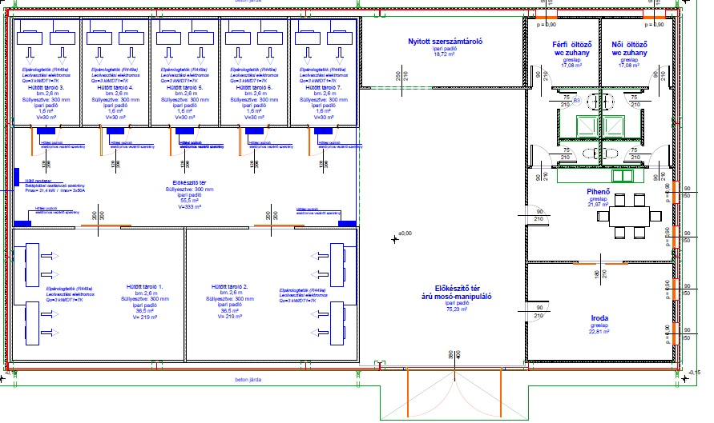

**Alaprajz**